第 22 期
永宁中学 2020年6月
汗水与欢笑齐飞，梦想共青春一色
——永宁中学高三年级举办心理减压趣味运动会
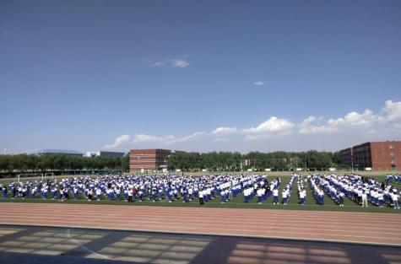
2020届高考不断临近，为缓解高三学生考前心理压力和焦虑情绪，营造良好的团体氛围
，促使学生相互激励与自我激励，增强学生的自信心，帮助学生以良好的心理状态迎接高考,永宁中学高三年级于6月17日下午举办了一场别开生面的“心理减压趣味运动会”。

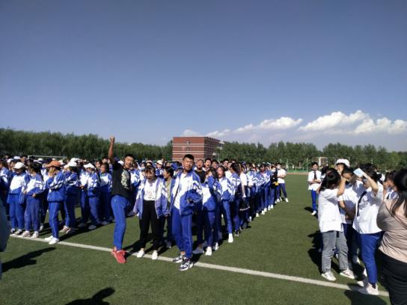
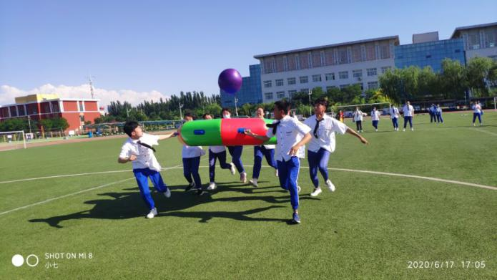
趣味运动会在雄壮的国歌声中拉开帷幕。冯玉琴副校长致开幕辞。她指出，此次“高三心理减压趣味运动会” 活动的宗旨是快乐，活动的要求是安全！减压趣味运动会是高三师生的心灵加油站，希望活动中班主任、任课教师与班级同学们齐上阵，一起加油鼓劲，把心理、趣味、合作、快乐等理念融入到丰富多彩的游戏之中，尽情享受体育运动带来的轻松与快乐。在活动中放松心情、释放压抑，调整心态，以一颗自信、平常、轻松的心态去迎接高考。
接着，黄晓勇老师宣读了比赛规则并带领大家进行热身运动，随后陈勇校长宣布趣味运动会正式开始。
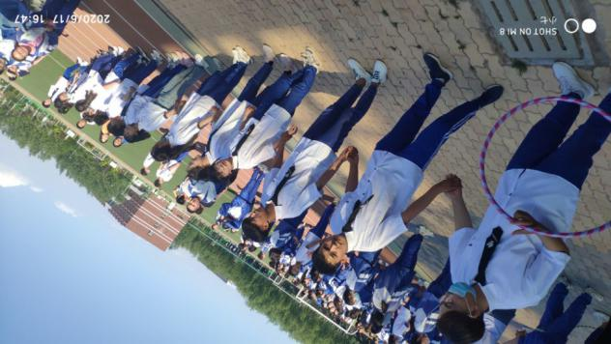
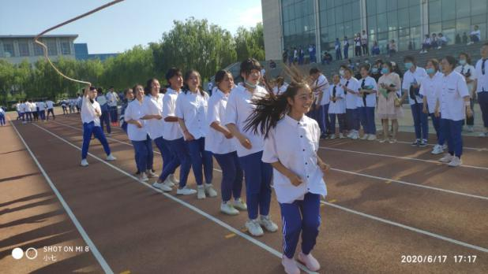
此次趣味运动会共有四个项目，分别是“穿针引线”、“集体跳长绳”、“移动弹球”和“仙人指路”。比赛项目形式新颖别致，趣味横生，集趣味性和竞技性于一体，激发了同学们的参与热情，大家都摩拳擦掌，跃跃欲试。同学们投身其中，运动会现场气氛热烈和谐，欢呼声呐喊声不断，充分展现了同学们团结协作、积极向上、敢于拼搏的精神面貌。比赛中，同学团结互助，心往一处拧，劲往一处使。观看的教师和同学则在一旁加油呐喊，赛场上洋溢着热烈的气氛。尤其是师生共同参与的“仙人指路”，师生欢愉之情融为一体，将运动会推向高潮。同学们尽情释放青春的活力与激情，汗水与欢笑齐飞，梦想共青春一色。绿茵场上，洒下老师和同学们一串串欢笑声··· ···
这次趣味运动会，学校领导高度重视，高三年级部精心策划，各位班主任认真组织，运动会取得了圆满的成功。
正如冯玉琴校长在致辞中的鼓励和祝福：“种下思想，收获行动；种下行动，收获成长；种下成长，收获命运。我们坚信，活动之后，我们永中高三学子们一定能用更加饱满的热情，更为充沛的信心全身心地投入最后的冲刺中，在即将到来的高考中创造辉煌！在以后的人生道路上扬帆远航！” （撰稿人：樊卫鹏）

永宁中学高三年级部
2020年6月18日

